ГУАП
КАФЕДРА № 41
ОТЧЕТ
ЗАЩИЩЕН С ОЦЕНКОЙ
ПРЕПОДАВАТЕЛЬ
старший преподаватель |  |  |  | В. В. Боженко
должность, уч. степень, звание |  | подпись, дата |  | инициалы, фамилия

ОТЧЕТ О ЛАБОРАТОРНОЙ РАБОТЕ № 2

Исследовательский анализ данных

по курсу: Анализ данных
РАБОТУ ВЫПОЛНИЛ
СТУДЕНТ гр. № | 4417 |  |  |  | С. В. Жойд
 |  |  | подпись, дата |  | инициалы, фамилия
Санкт-Петербург 2026
ВВЕДЕНИЕ

Исследовательский анализ данных выполняется до построения статистических и машинных моделей. Он позволяет оценить качество набора, изучить распределения признаков, обнаружить аномалии и сформулировать первые гипотезы о взаимосвязях.
Цель работы — изучить связи между признаками набора кредитных заявок и выполнить визуализацию данных.
Работа выполнена в Jupyter Notebook с использованием Python, pandas, matplotlib и seaborn. Выполненный ноутбук доступен по ссылке: https://colab.research.google.com/github/StasWW/suai-data-analysis-lab2/blob/main/%D0%9B%D0%A02_%D0%96%D0%BE%D0%B9%D0%B4_8.ipynb

1 Подготовка данных
Варианту 8 соответствует набор credit_risk.csv, содержащий сведения о кредитных заявках. Описание признаков приведено в таблице 1.
Таблица 1 — Описание признаков набора данных
Признак | Содержание
age | Возраст заявителя, лет
income | Доход заявителя
home | Статус домовладения
emp_length | Стаж работы, лет
intent | Цель кредита
amount | Сумма кредита
rate | Процентная ставка
status | Статус одобрения кредита
percent_income | Сумма кредита как доля дохода
default | Признак прежнего дефолта
cred_length | Продолжительность кредитной истории, лет
Методы info и describe показали 652 строки и 12 столбцов. В emp_length обнаружено 9 пропусков, в rate — 66. Также найдены две повторные копии строк, варианты написания RENET и No и предметно сомнительные значения возраста и стажа.
Названия столбцов приведены к нижнему регистру, категории нормализованы, полные повторы и строки с пропусками удалены. Исключены записи с возрастом выше 100 лет и стажем больше возраста. После очистки осталось 571 наблюдение. Доход 500 000 сохранён, поскольку необычное значение без внешнего подтверждения нельзя считать ошибкой. Итоговые характеристики представлены в таблице 2.
Таблица 2 — Описательные характеристики очищенного набора
Признак | Среднее | Медиана | Минимум | Максимум
age | 23,79 | 24 | 21 | 26
income | 91 102,01 | 70 000 | 9 600 | 500 000
emp_length | 4,26 | 4 | 0 | 11
amount | 19 168,26 | 22 000 | 1 000 | 35 000
rate | 12,35 | 12,18 | 5,79 | 21,21
percent_income | 0,28 | 0,28 | 0,01 | 0,83
cred_length | 3,02 | 3 | 2 | 4
Очищенная выборка в основном состоит из арендаторов: 374 записи. Ипотека представлена 112 наблюдениями, собственное жильё — 83, категория OTHER — двумя. Малый размер последней группы ограничивает надёжность её сравнений.
Удаление строк с пропусками обеспечивает полный набор значений для всех построений, но может изменить структуру выборки, если пропуски распределены неслучайно. Поэтому выводы относятся к очищенной подвыборке, а не ко всей совокупности потенциальных заёмщиков.

2 Диаграммы рассеяния
Матрица диаграмм рассеяния на рисунке 1 построена для семи содержательных числовых признаков. Идентификатор id исключён, поскольку он не характеризует заявителя.
Рисунок 1 — Матрица диаграмм рассеяния числовых признаков
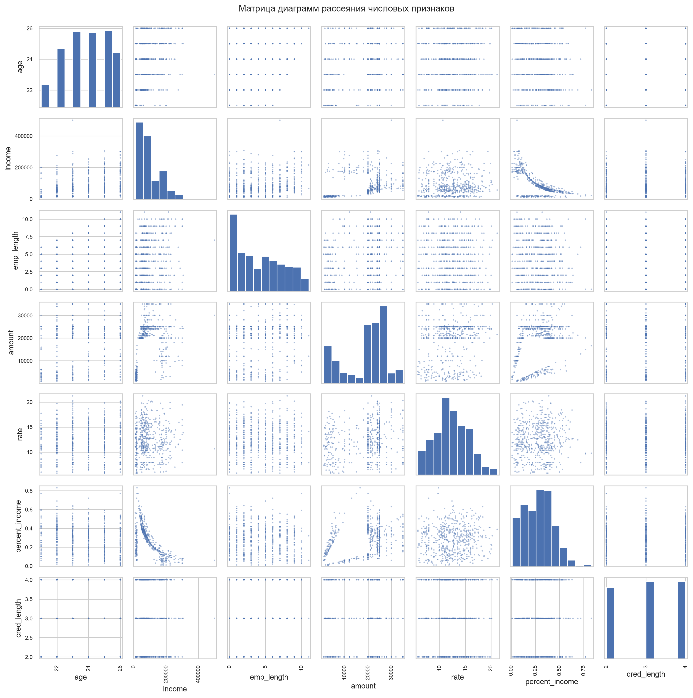
Матрица не показывает единственной сильной линейной зависимости для всех пар. Более заметны рост дохода с возрастом, рост суммы кредита с доходом и обратная зависимость доли кредита от дохода.
На рисунке 2 зависимость дохода и суммы кредита показана отдельно по целям кредита. Цвета существенно перекрываются, поэтому эта пара признаков не разделяет заявки по целям.
Рисунок 2 — Доход и сумма кредита по целям кредита
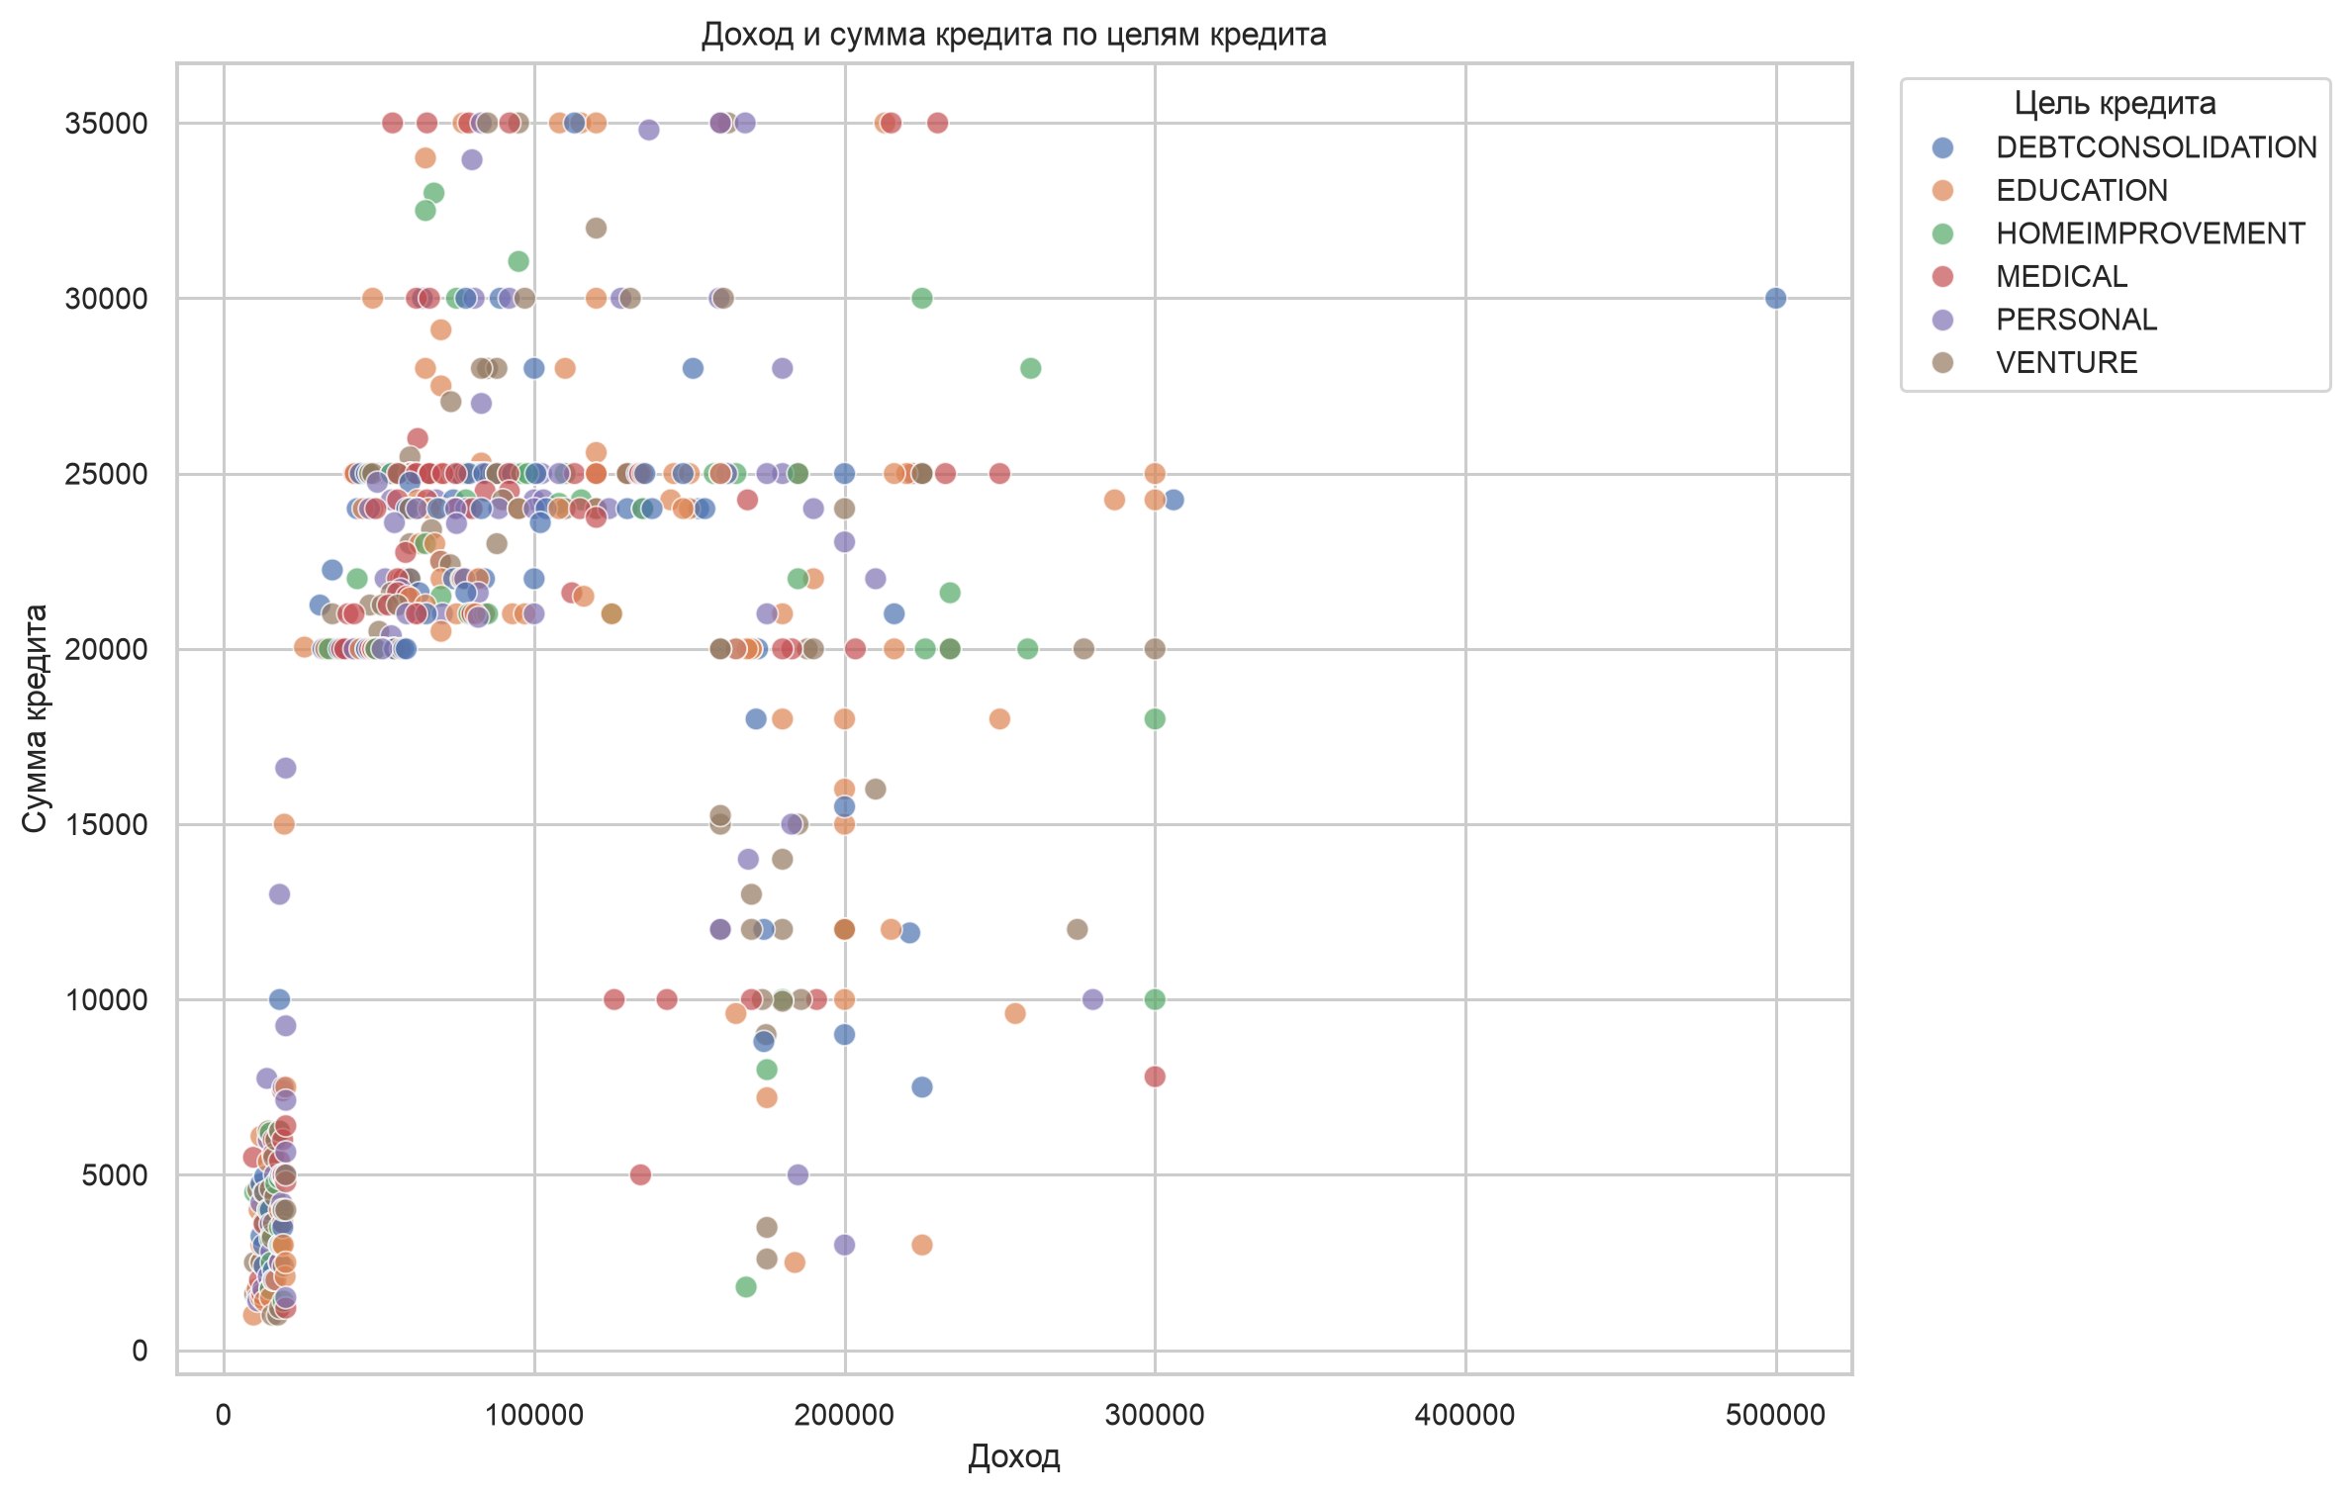
На категориальной диаграмме видны одни и те же диапазоны сумм для разных целей кредита. Отдельные большие доходы не образуют самостоятельной категории, а наблюдения с умеренными доходами распределены между всеми целями.

3 Распределения числовых признаков
Для каждого числового признака подобрано число интервалов с учётом дискретности и объёма выборки. Гистограммы представлены на рисунке 3.
Рисунок 3 — Распределения числовых признаков
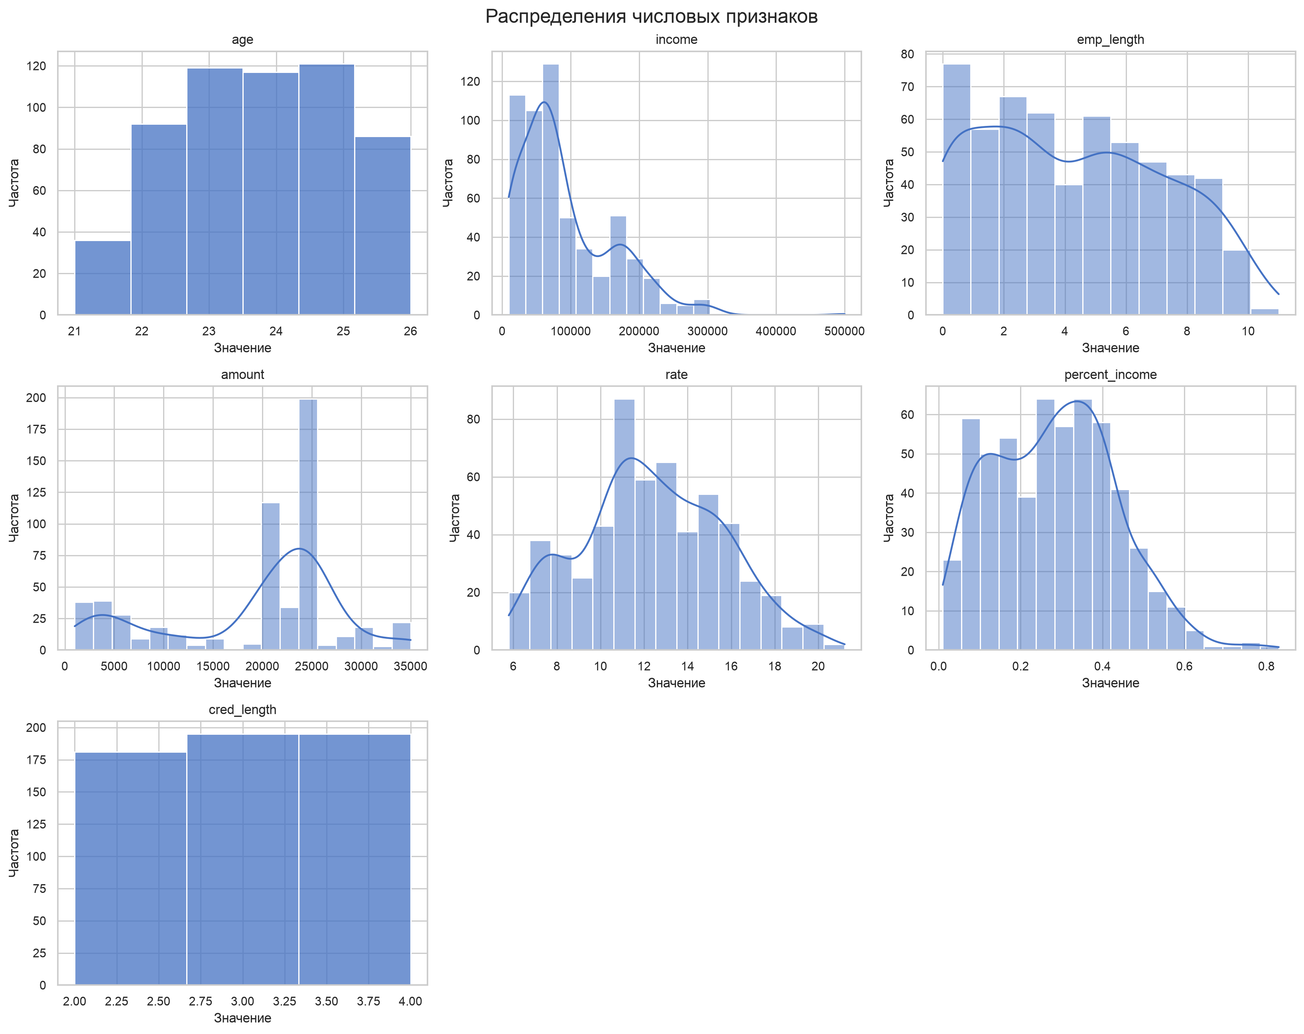
Возраст сосредоточен в диапазоне 21–26 лет. Доход имеет правостороннюю асимметрию, а сумма кредита образует несколько выраженных групп, в том числе крупную группу около 20 000–25 000. Процентная ставка чаще находится около 10–15 %, доля кредита в доходе — около 0,15–0,40. Стаж чаще принимает небольшие значения, а кредитная история ограничена значениями от 2 до 4 лет.

4 Корреляция и ковариация
Корреляция Пирсона измеряет силу и направление линейной связи в шкале от −1 до 1. Ковариация показывает направление совместного изменения, но зависит от единиц измерения. Тепловая карта корреляций представлена на рисунке 4.
Рисунок 4 — Тепловая карта коэффициентов корреляции Пирсона
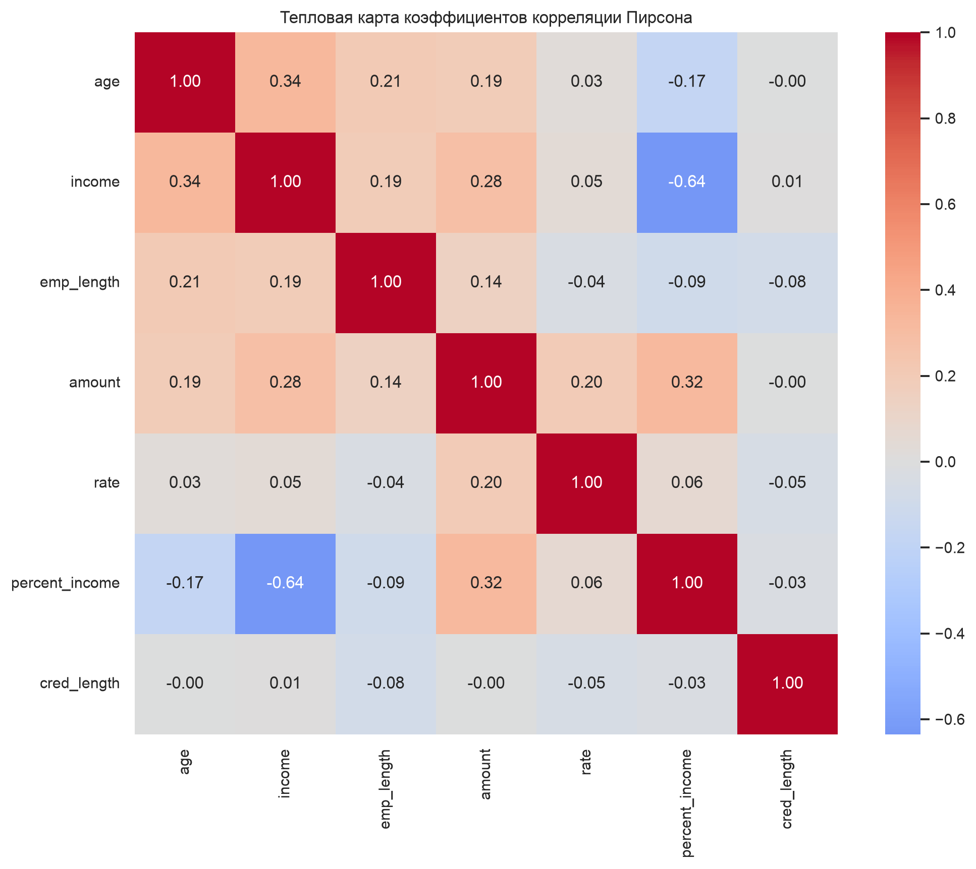
Наиболее выражена отрицательная связь income и percent_income: около −0,64. Умеренно слабые положительные связи наблюдаются между age и income, amount и percent_income, income и amount. Основные значения приведены в таблице 3.
Таблица 3 — Основные коэффициенты корреляции
Пара признаков | Коэффициент | Интерпретация
income — percent_income | −0,64 | Умеренная отрицательная связь
age — income | 0,34 | Слабая положительная связь
amount — percent_income | 0,32 | Слабая положительная связь
income — amount | 0,28 | Слабая положительная связь
Знаки ковариаций согласуются с направлениями связей. Абсолютные величины ковариации между признаками в разных единицах напрямую не сравниваются. Корреляция не доказывает причинно-следственную связь.

5 Выполнение заданий варианта 8
По группировке intent и home построена диаграмма seaborn, представленная на рисунке 5. Во всех целях кредита преобладают арендаторы. Наибольшее число заявок арендаторов относится к образованию — 88. Категория OTHER состоит только из двух наблюдений.
Рисунок 5 — Количество заявок по цели кредита и статусу домовладения
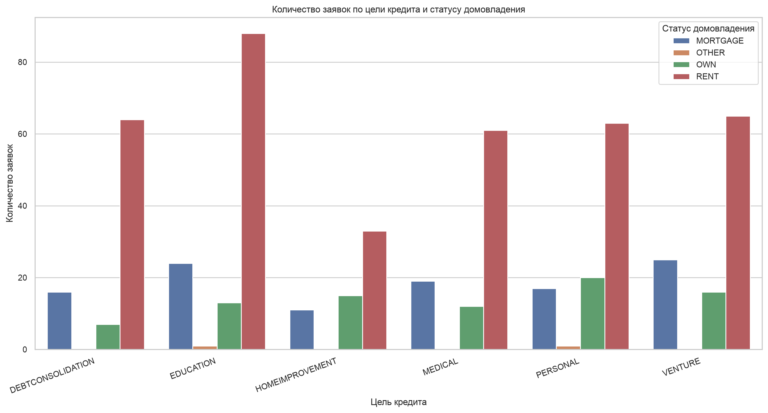
После фильтрации age < 100 через pivot_table рассчитан средний доход по возрасту. Результат показан коричневыми звёздами размера 16 на рисунке 6 и приведён в таблице 4.
Рисунок 6 — Средний доход по возрасту
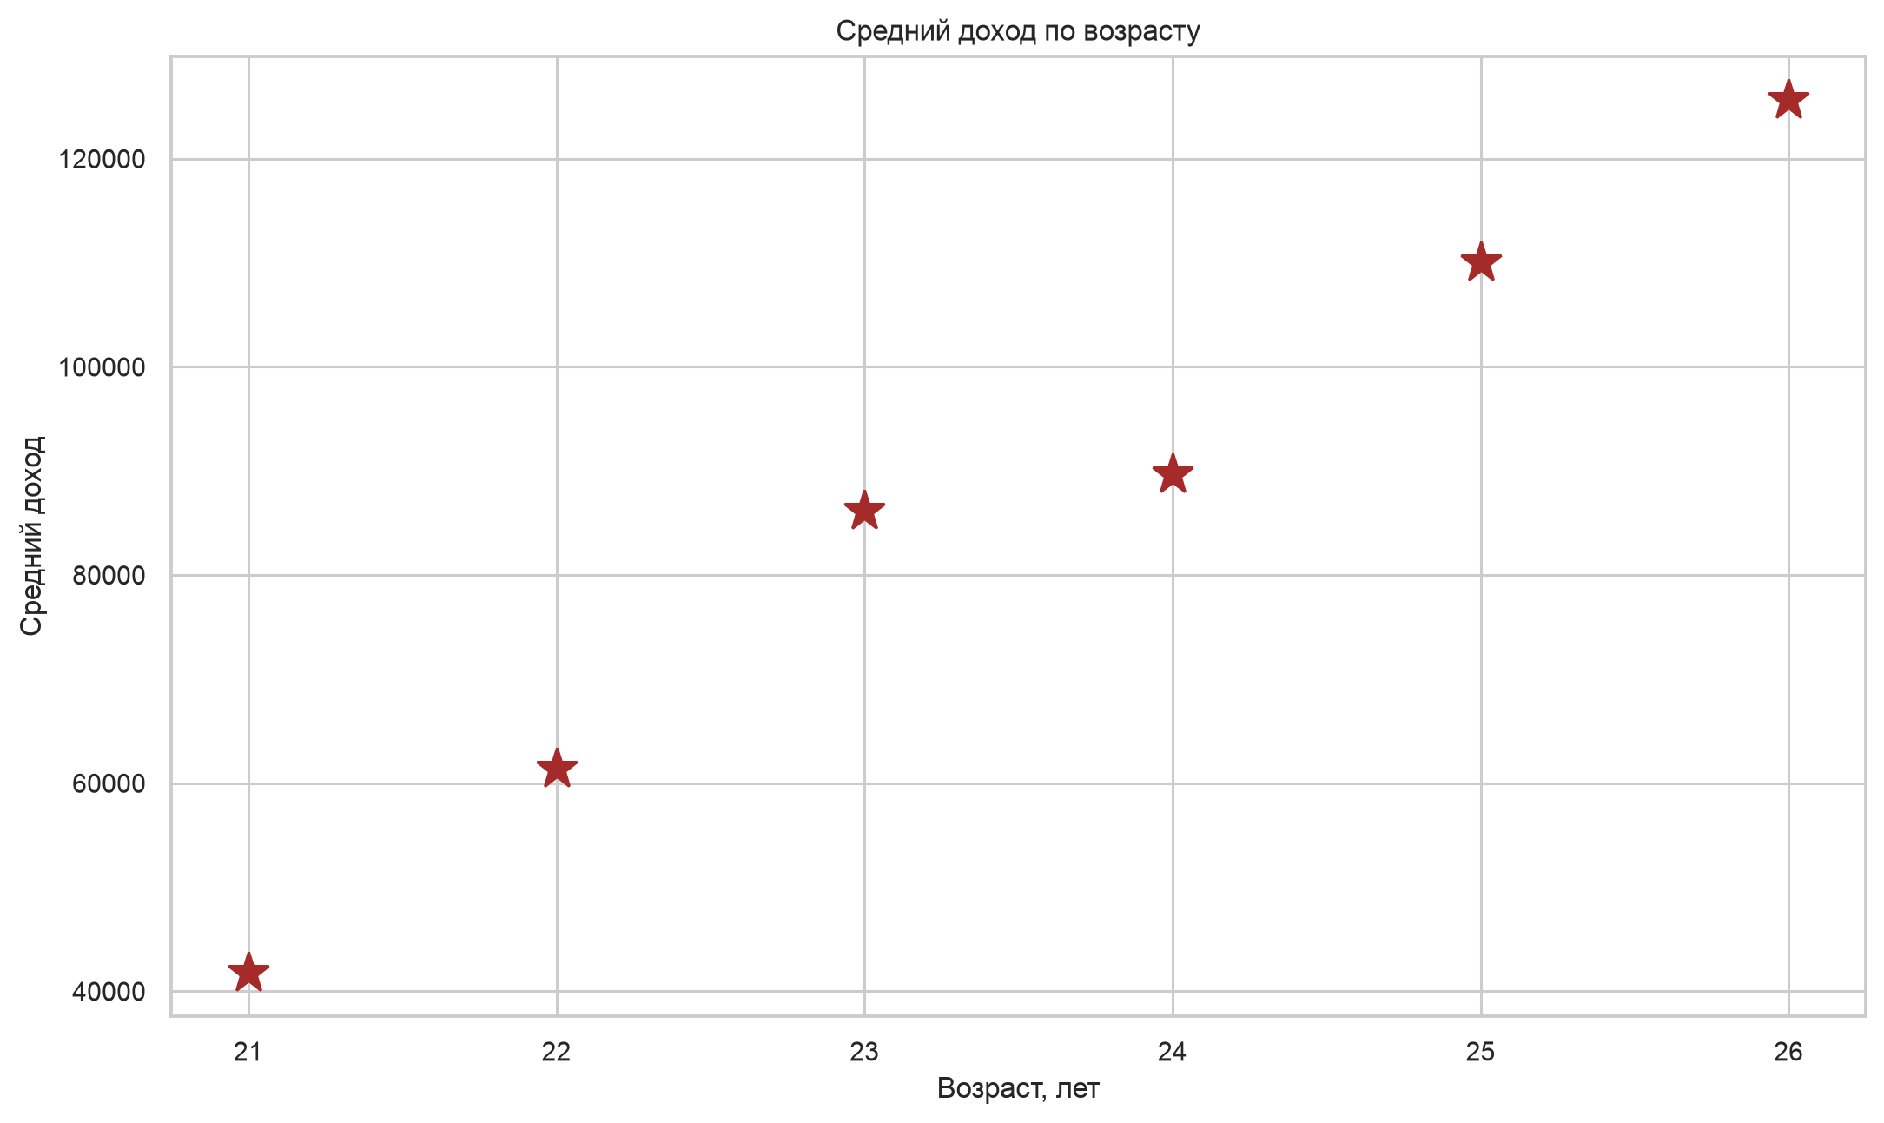
Таблица 4 — Средний доход по возрасту
Возраст | Средний доход
21 | 41 783,50
22 | 61 425,70
23 | 86 162,54
24 | 89 681,13
25 | 110 021,18
26 | 125 642,78
Средние значения последовательно возрастают, однако сравниваются разные заявители, а не изменение дохода одного человека во времени.
Круговая диаграмма на рисунке 7 показывает доли целей кредита. Наиболее распространено образование: 126 заявок, или 22,1 %. Наименьшая категория — улучшение жилья: 59 заявок, или 10,3 %.
Рисунок 7 — Распределение заявок по целям кредита
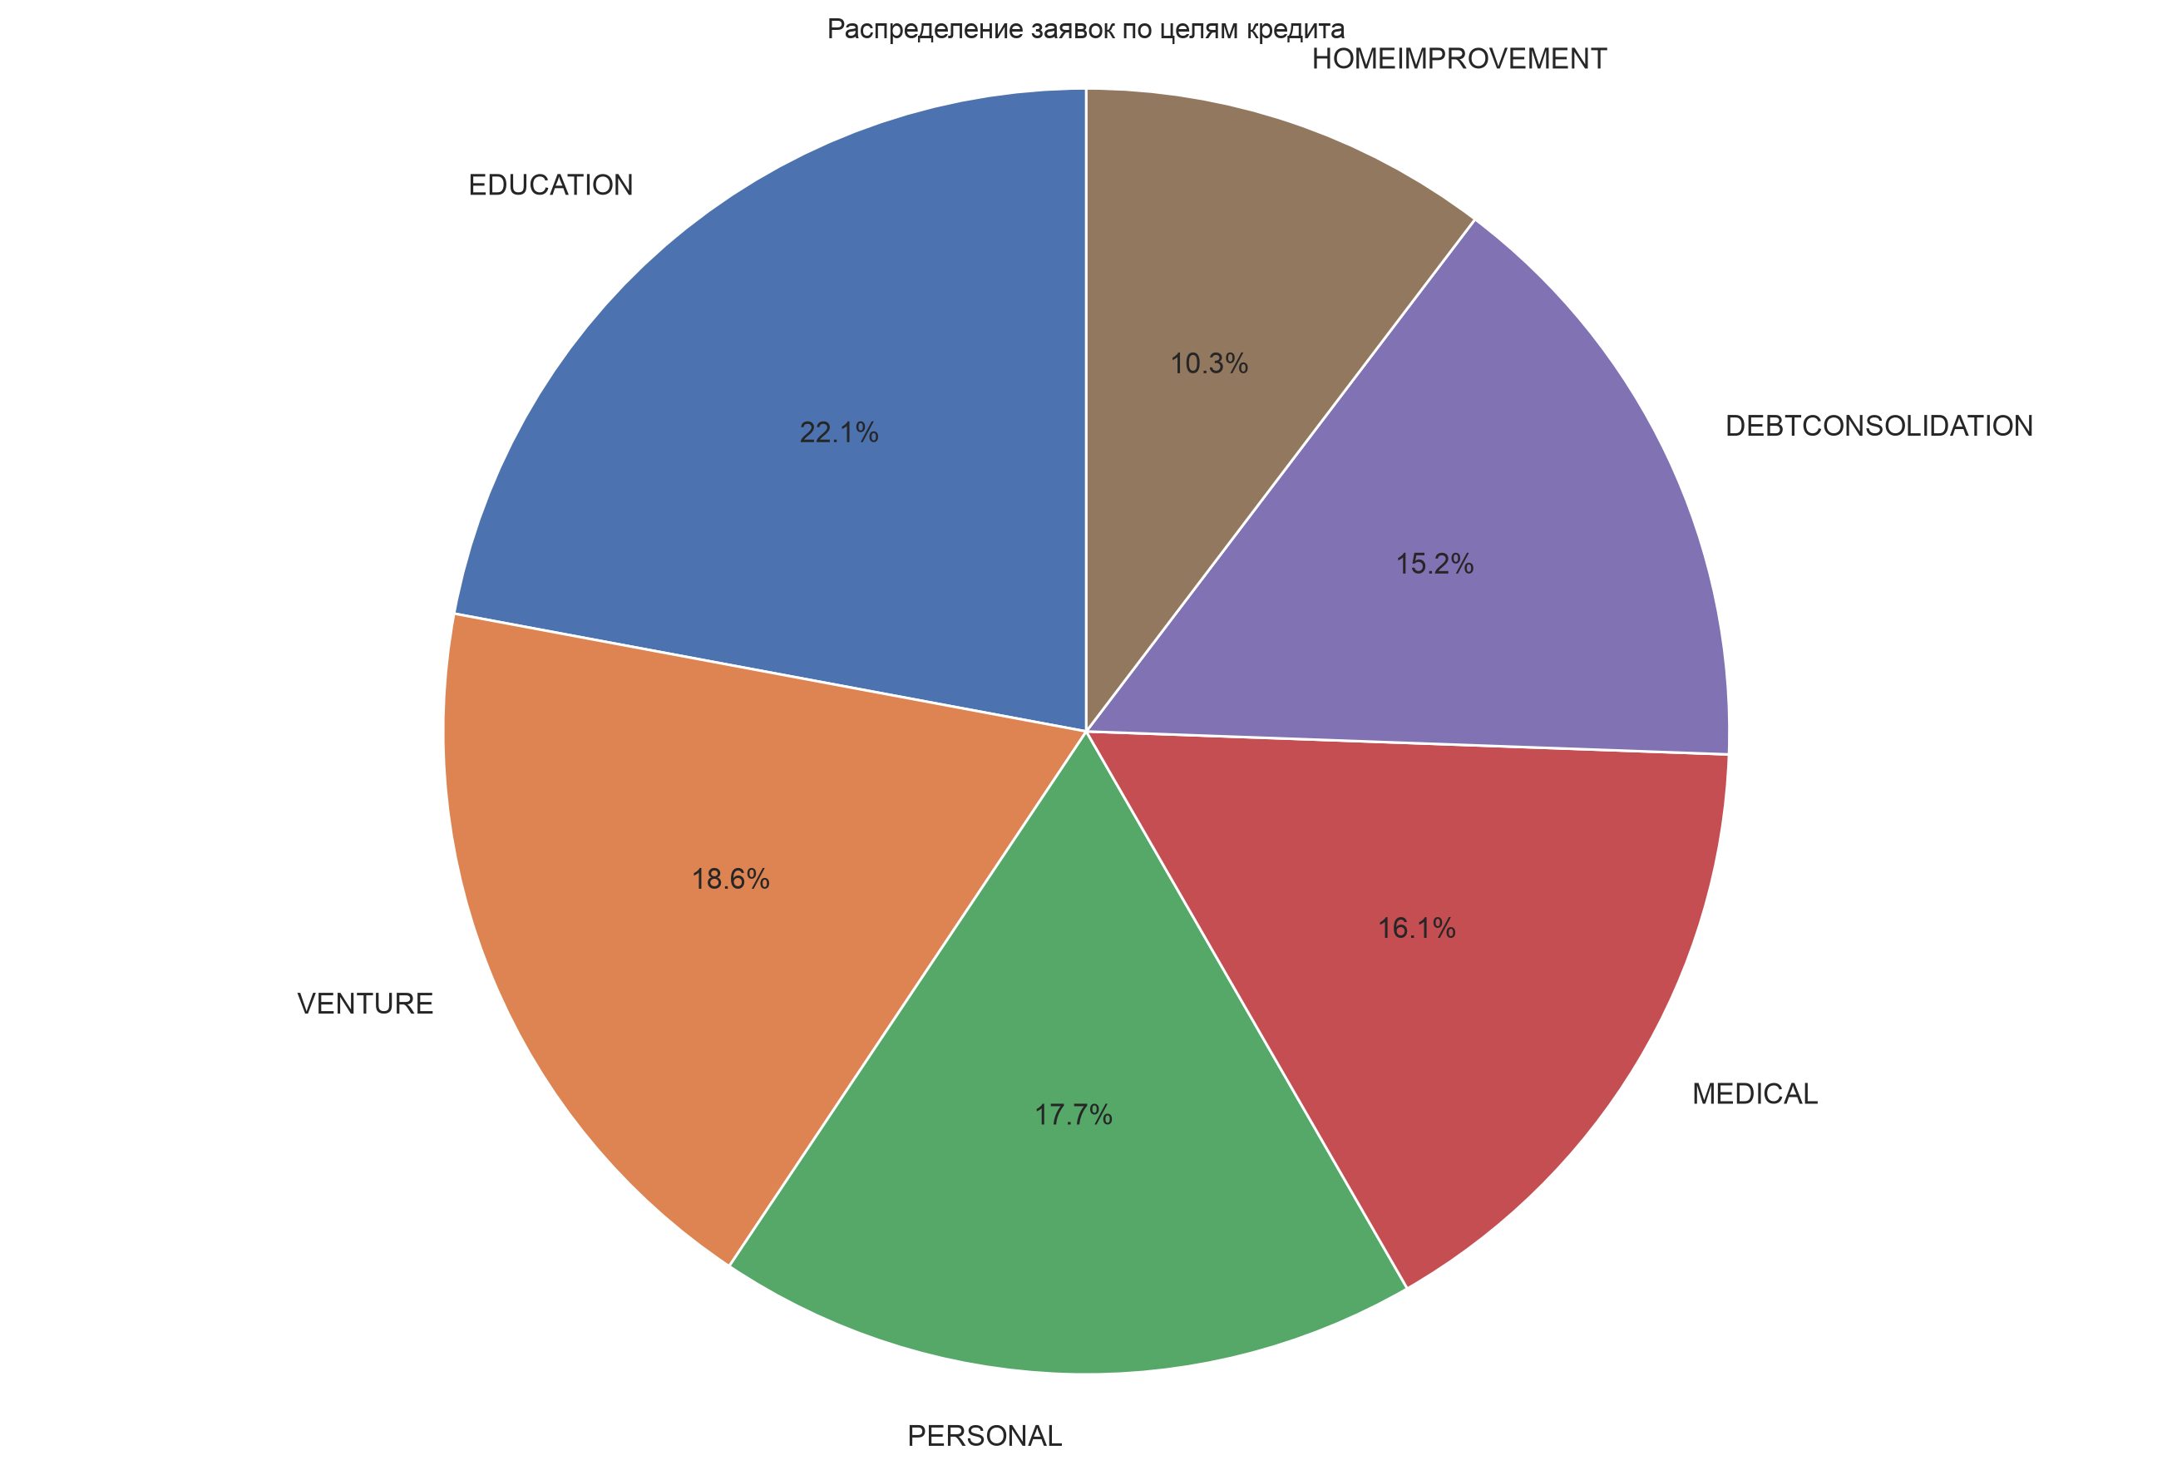

6 Дополнительные визуализации
Hexagonal binning plot на рисунке 8 показывает плотность сочетаний дохода и суммы кредита. Наибольшая плотность наблюдений соответствует умеренным значениям. Наклон плотной области согласуется со слабой положительной корреляцией, но разброс остаётся значительным.
Рисунок 8 — Плотность сочетаний дохода и суммы кредита
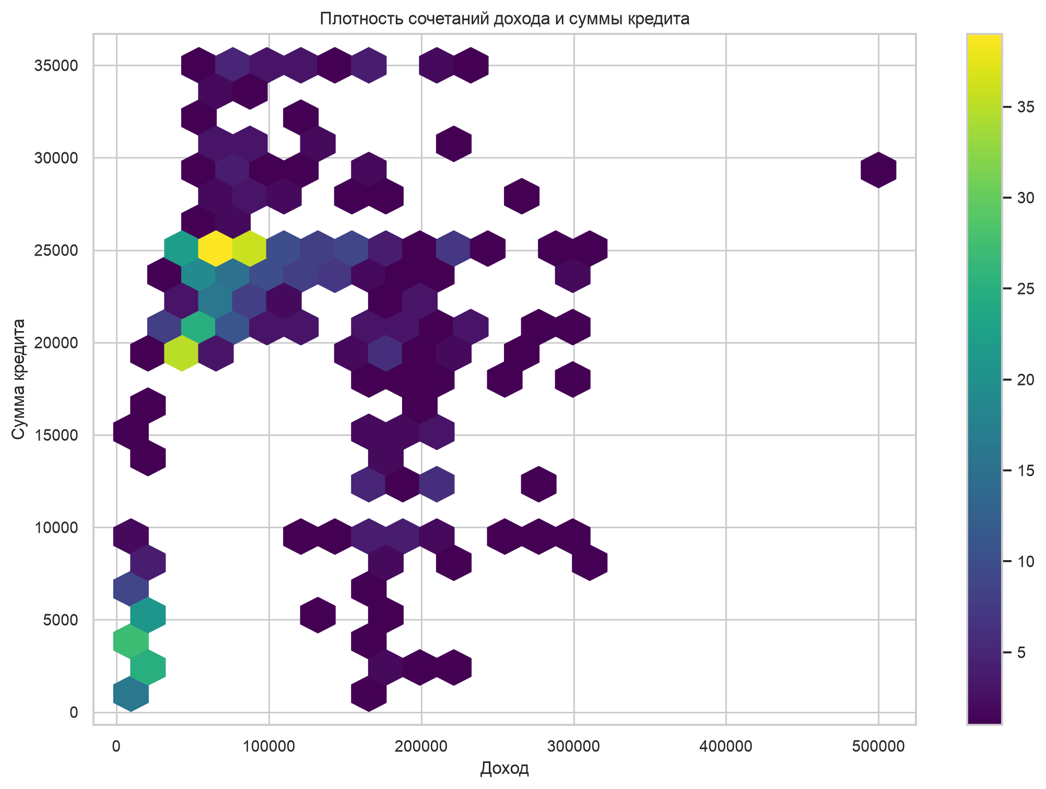
Диаграмма размаха суммы кредита представлена на рисунке 9. Медиана равна 22 000, первый квартиль — 12 000, третий — 25 000. Усы охватывают диапазон от 1 000 до 35 000; отдельных выбросов по правилу 1,5 межквартильного размаха на общей диаграмме нет.
Рисунок 9 — Распределение суммы кредита
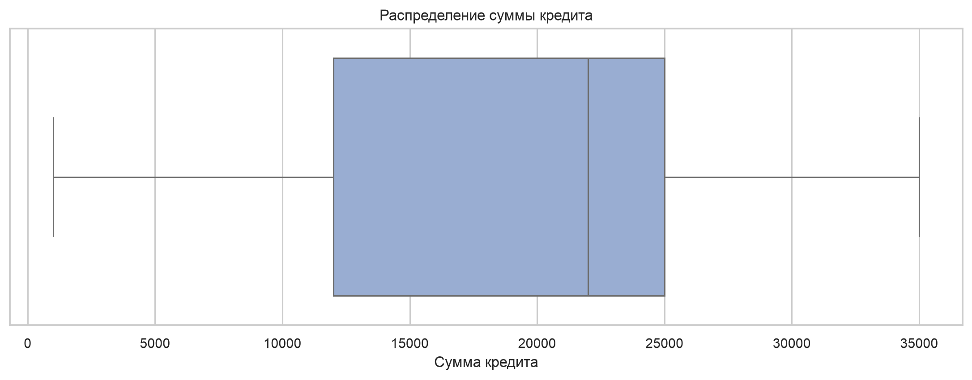
Для числового признака income методом qcut созданы три близкие по размеру категории: низкая, средняя и высокая. Диаграмма размаха на рисунке 10 показывает границы и разброс каждой группы. Высокая категория содержит правый хвост до 500 000.
Рисунок 10 — Доход по категориям, сформированным квантилями
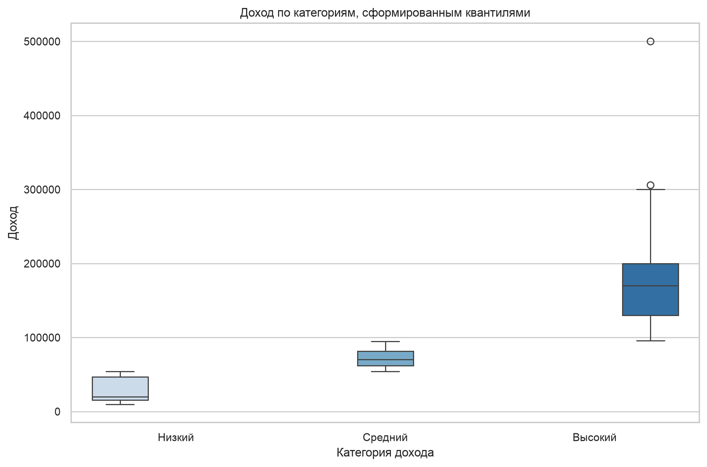
Для выполнения требования о дополнительных boxplot использованы разные библиотеки. На рисунке 11 средствами pandas plotting показана сумма кредита по целям, а на рисунке 12 средствами matplotlib — доход по статусу домовладения.
Рисунок 11 — Сумма кредита по цели кредита
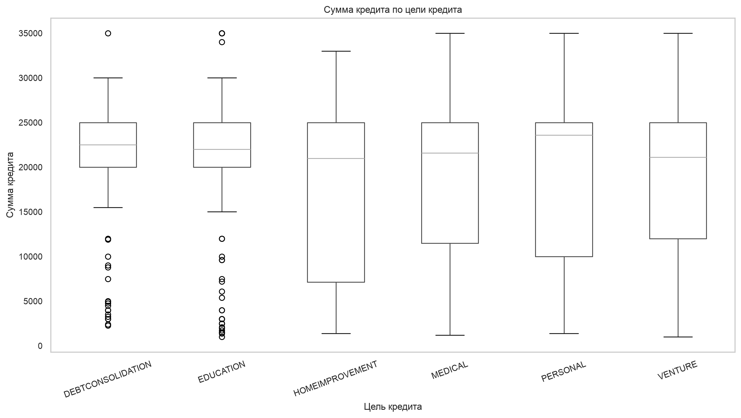
Медианы сумм по целям близки, а интервалы сильно перекрываются. Следовательно, цель кредита сама по себе слабо разделяет сумму заявки.
Рисунок 12 — Доход по статусу домовладения
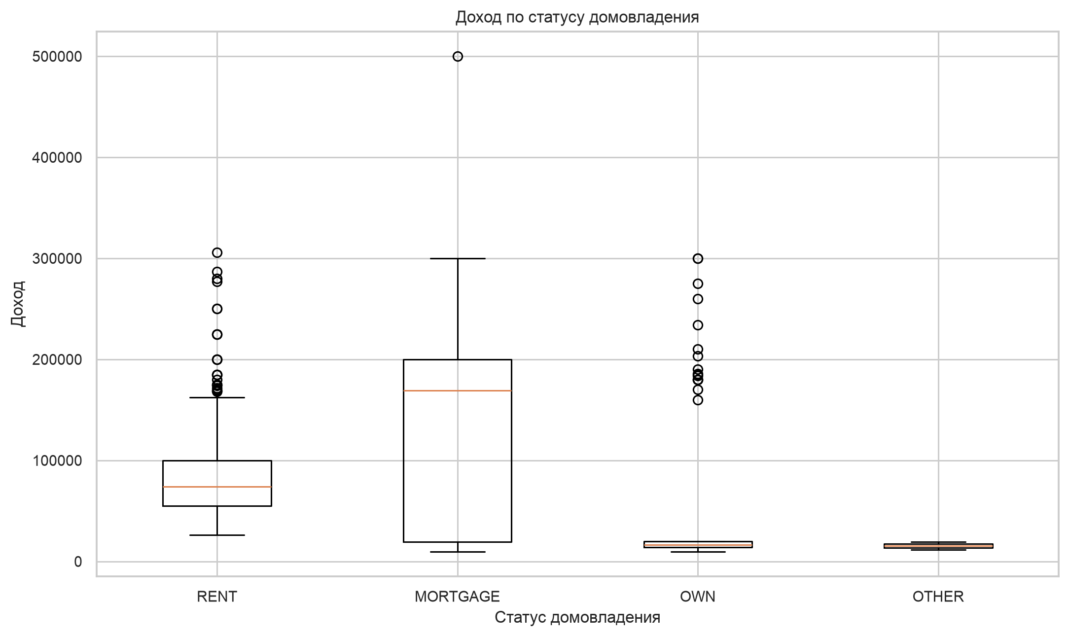
Распределения дохода по статусам домовладения перекрываются и имеют правые хвосты. Группа OTHER содержит только две записи, поэтому её характеристики нельзя надёжно обобщать.
ЗАКЛЮЧЕНИЕ

В ходе работы выполнен исследовательский анализ набора кредитных заявок credit_risk.csv. Исходные 652 строки были проверены на пропуски, повторы, ошибки написания категорий и предметные аномалии. После удаления неполных, повторных и противоречивых записей сформирована выборка из 571 наблюдения.
Распределение дохода асимметрично вправо, сумма кредита образует несколько выраженных групп, а возраст заявителей сосредоточен между 21 и 26 годами. Наиболее заметна отрицательная корреляция дохода с долей кредита в доходе, около −0,64. Связи возраста с доходом, суммы кредита с доходом и суммы кредита с её долей в доходе положительны, но не являются сильными. Графики не дают основания утверждать причинную зависимость.
В варианте 8 установлено преобладание арендаторов во всех целях кредита, рост среднего дохода по возрастным группам и наибольшая доля заявок на образование. Hexbin и диаграммы размаха подтвердили концентрацию наблюдений в области умеренных значений и наличие правых хвостов. Результаты описывают очищенную подвыборку и должны интерпретироваться с учётом удаления строк с пропусками и малых категорий.

